Грамотность как вектор саморазвития
современного человека

Работу выполнила
ученица 9В класса
Неволина София

Оренбург, 2020

План
Введение
Глава 1. Теоретическое изучение влияния грамотности на саморазвитие человека.
  - Грамотность, виды грамотности
  - Функциональная грамотность
  - Саморазвитие как управление своим развитием.

Глава 2. Экспериментальное исследование влияния грамотности на саморазвитие человека.
2.1. Организация и методы исследования.
2.2. Экспериментальное исследование (опрос, анкетирование).

Заключение
Литература
Приложение

Введение
В современном обществе умение работать с информацией становится обязательным условием успешности. Осознанное чтение – основа саморазвития личности. Критическое мышление помогает человеку успешно справляться с требованиями 21 века, понимать для чего он учится.
Грамотность как умение правильного безошибочного выполнения действий представляет собой базовый элемент его культуры. В связи с усложнением форм и каналов коммуникации, информационным, технологическим наполнением социума, для современного человека грамотность наполняется новыми значениями.
В настоящее время сложились актуальные противоречия:
- между потребностями современного общества в грамотном поколении, готовом к саморазвитию, и недостаточной подготовкой обучающихся к целенаправленному саморазвитию;
- между имеющимися потенциалами субъектов и образовательной среды и отсутствием положений, теорий, актуализирующих саморазвитие обучающихся с учетом грамотности;
- между требованиями теории и практики в обеспечении саморазвития современного человека на основе грамотности и недостаточной разработанностью современных средств и технологий саморазвития.
Проблема исследования: в теоретическом плане – в обосновании влияния грамотности на саморазвитие современного человека; в практическом плане – в разработке методических и инструментально-технологических средств саморазвития человека.
Объект исследования – саморазвитие.
Предмет исследования – влияние грамотности на саморазвитие человека.
Цель работы – изучить влияние грамотности на саморазвитие личности.
Задачи исследования:
1. Изучить отечественный и зарубежный опыт по теме исследования.
2. Разработать и апробировать диагностический инструментарий (анкеты, проектные задачи)
3. Организовать электронную поддержку – сайт «Лаборатория саморазвития»
4. Разработать и реализовать программу по формированию грамотности среди учащихся.
Методологическая основа исследования: проектный подход (разработка проектов, внедрение в практику, реализация информационно-сетевых проектов).
Гипотеза. Саморазвитие современного человека будет эффективным, если:
- осуществляется на основе формирования различных видов грамотности;
- используется потенциал реальных (образовательная организация) и виртуальных (сайт «лаборатории саморазвития») сред;
- формирование функциональной грамотности осуществляется через критическое мышление.
Теоретическая основа исследования:
- на философском уровне (теории человеческого капитала – Ю.А.Корчагин; идеи о саморазвитии – А.Маслоу, К.Роджерс);
- на общенаучном уровне (теории развития и саморазвития личности - Б.Г.Ананьев, Л.С.Выготский);
- на конкретно-научном уровне (концепции саморазвития – В.И.Андреев, идеи ценностей – А.В.Кирьякова, идеи развития образования – И.Д.Белоновская, идеи саморазвития – В.В.Неволина)
Нормативная база исследования: Стратегия инновационного развития Российской Федерации на период до 2020г.; Федеральный закон «Об образовании в Российской Федерации»; Государственная программа РФ «Развитие образования» на 2018–2025 гг.; Национальная доктрина образования в Российской Федерации до 2025 г.

Архитектура исследования:
- Ведущие идеи (приоритетность роли грамотности в саморазвитии современного человека; необходимость обогащения содержания образования контекстами проектных задач; обусловленность позитивного саморазвития).
- Методология исследования (проектный подход).
- Понятийный аппарат (грамотность, саморазвитие).
- Условия (мотивирование саморазвития, информирование о видах грамотности, проектирование грамотного будущего).
- Методическое, технологическое, информационно-сетевое, диагностическое обеспечение.

Глава 1. Теоретическое изучение влияния грамотности на саморазвитие человека
  - Грамотность, виды грамотности
Грамотность как определённая степень владения навыками устной и письменной речи является одним из важнейших показателей культурного уровня человека. Это уровень владения знаниями и навыками в определённой области, а также способность их применять на практике.
Виды грамотности:
- коммуникативная (умения и навыки устной и письменной коммуникации, адекватное коммуникативное поведение в рамках учебной и профессиональной деятельности);
- культурная (интеграция интеллектуальной, практической и духовной составляющих);
- психологическая (способность к эффективному взаимодействию, использование психологических знаний и моделей поведения с различными категориями людей);
- информационная (стремительное обновление современных научных знаний обусловливает необходимость использовать огромные базы информации);
- терминологическая (освоение терминологии и категорий);
- компьютерная (появление современных информационных технологий предъявляет к современному человеку требование владения компьютерными технологиями для успешного осуществления учебной и профессиональной деятельности);
- визуальная (для визуализации больших объёмов данных способность к восприятию 3D изображений позволяет глубже понять изучаемые явления);
- научная (обусловлена современными научными ресурсами, использованием современных достижений науки);
- технологическая (современный уровень развития техники и аппаратуры, электронное образование, дистанционные формы обучения);
- медиаграмотность (способность использовать медиатексты, современные мультимедиа-средства);
- сетевая (внедрение сетевой инфраструктуры обеспечивает сотрудничество, доступ к исследовательским сервисам, базам данных);
- правовая (связана с повышением правовой информированности населения).

  - Саморазвитие как управление своим развитием
Проблемой саморазвития люди интересовались с древности. Например, Сократ (469-399 до н. э.) воспитывал в своих учениках готовность к дальнейшему саморазвитию. Он собирал большую аудиторию на афинских улицах, площадях, в гимназиях и вел со слушателями собеседования, состоящие из наводящих вопросов, отвечая на которые, собеседник самостоятельно делал выводы.
Проблема саморазвития является междисциплинарной, ее изучают разные науки: философия, педагогика, психология, социология и другие.
Саморазвитие можно рассматривать как процесс целенаправленной деятельности личности по непрерывному самоизменению, сознательному управлению своим развитием и самосовершенствованием. Саморазвитие как процесс сознательного становления личности, способствует освоению нового опыта, реализации своих возможностей, осуществлению выбора в различных жизненных ситуациях. Результатом саморазвития как процесса самосовершенствования, является самореализация человека.
Ребенок — саморазвивающаяся, самодвижущаяся, самосовершенствующаяся система. Его внутренний мир — результат взаимодействия психики с окружающим миром. Формы саморазвития бывают и бессознательные (ориентация, подражание, копирование, приспособление), и сознательные (осознанное подражание, осознанное приспособление и самовоспитание как высшая форма).
Факторы, влияющие на саморазвитие:
Внутренние факторы, препятствующие саморазвитию личности: отсутствие мотивации и направленности на саморазвитие; детские комплексы, психологические травмы; страхи; неуверенность в себе; низкий уровень знания о себе и ограниченный взгляд на окружающий мир; низкий уровень рефлексии и интеллектуальной активности; отсутствие четкого представление о своих возможностях, целях и желаниях; отсутствие физического и психологического благополучия; трудности в преодолении возрастных и личностных кризисов; неразвитая воля; потеря смысла своего существования.
Внешние факторы, препятствующие саморазвитию личности: неблагополучные отношения в семье; с другими людьми; социальное давление; отсутствие социального одобрения; ценности человека вступают в конфликт с ценностями тех социальных групп, с которыми он взаимодействует; социальное неравенство; нестабильная социальная ситуация; экономические, социальные, культурные кризисы общества.
Внутренние факторы, способствующие саморазвитию: осознание необходимости саморазвития; направленность на саморазвитие; уровень знания человека о себе; четкое представление о своих возможностях, целях и желаниях; уверенность в себе; открытость новому опыту; успешное преодоление возрастных и личностных кризисов; физическое и психическое здоровье; систематические усилия по реализации своего развития; позитивные результаты саморазвития, вдохновляющие человека на новые и новые достижения.
Внешние факторы, способствующие саморазвитию: воспитание, формирующее ценность в саморазвитии; поддержка родных и близких; социальное одобрение; наличие здоровой конкуренции; ценности человека совпадают с ценностями тех социальных групп, с которыми он взаимодействует; трудности, которые требуют от человека мобилизации его ресурсов и преодоления себя; результаты саморазвития имеют социально значимую ценность.

  - Функциональная грамотность

Функциональная грамотность - способность человека использовать умения чтения и письма в условиях его взаимодействия с социумом (возможность адаптироваться и функционировать в современном обществе). Способность использовать постоянно приобретаемые знания, умения и навыки влияет на решение различных жизненных задач в различных сферах человеческой деятельности, общения и социальных отношений.

Функционально грамотный человек ориентируется в современном мире и действует в соответствии с общественными ценностями, ожиданиями и интересами. Основные признаки функционально грамотной личности: это человек самостоятельный, познающий и умеющий жить среди людей, обладающий определёнными качествами, ключевыми компетенциями.

Компоненты функциональной грамотности:

- знания сведений, правил, принципов; усвоение общих понятий и умений, составляющих познавательную основу решения стандартных задач в различных сферах жизнедеятельности;

- умения адаптироваться к изменяющемуся миру; решать конфликты, работать с информацией; вести деловую переписку; применять правила личной безопасности в жизни;

- готовность ориентироваться в ценностях и нормах современного мира; принимать особенности жизни для удовлетворения своих жизненных запросов; повышать уровень образования на основе осознанного выбора.

Читательская грамотность как основа функциональной грамотности представляет собой способность человека понимать и использовать письменные тексты, размышлять о них и заниматься чтением для того, чтобы достигать своих целей, расширять свои знания и возможности, участвовать в социальной жизни
Индикаторами функциональной грамотности выступают информационная, коммуникативная, компьютерная грамотность.

Глава 2. Экспериментальное изучение влияния грамотности на саморазвитие учащихся
  - Организация и методы исследования
Логика экспериментального исследования:
- Подобрать диагностический инструментарий (диагностика саморазвития, анкета).
- Провести данные методы с детьми и молодежью.
- Сравнить полученные результаты.
- Разработать памятку «Саморазвитие человека».
В работе использован потенциал реальных сред (гимназия № 5, лаборатория саморазвития) и виртуальных сред (сайт).
Показатели грамотности как ресурса саморазвития: нравственные приоритеты, гуманность, совершенствование, стабильная учебная успешность, активность, интерес к поиску новых знаний, самостоятельность в учебной деятельности.

  - Результаты исследования

Анкета
Саморазвитие личности
- Занимаетесь ли вы собственным саморазвитием? Если да, то в какой сфере? (учебной, исследовательской, расширение кругозора, в сфере общения, в сфере досуга, личностные качества, ЗОЖ, в других сферах).
- При помощи каких средств Вы занимаетесь саморазвитием?
- Какую роль играет чтение книг по биологии в вашем саморазвитии?
- Какие факторы вам помогают заниматься саморазвитием?
- Какие факторы препятствуют вам заниматься саморазвитием?

Результаты экспериментального исследования саморазвития детской возрастной группы:
Формы саморазвития глазами детей: чтение книг, учеба, познавательные передачи, просмотр телевизора, посещение театров, музеев, интернет, общение, спорт.
Факторы, которые помогают заниматься саморазвитием: помощь родителей, друзья.
Факторы, препятствующие заниматься саморазвитием: лень, игра в компьютерные игры.
По результатам анкетирования учащихся 6-го класса построена диаграмма:
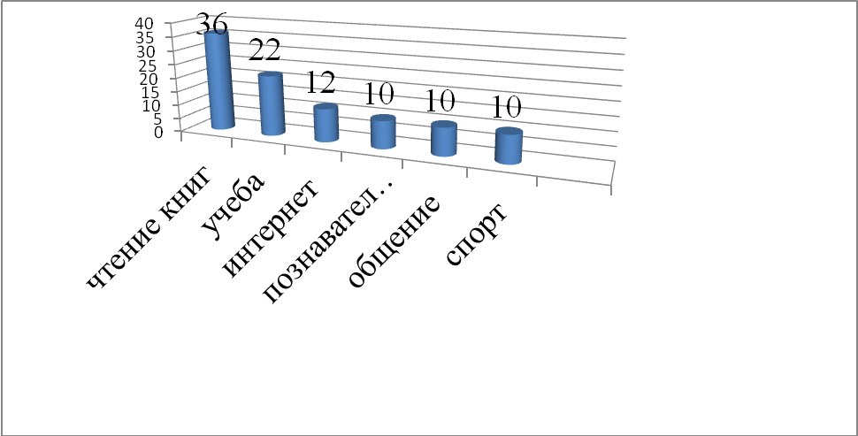
Результаты экспериментального исследования молодежи.
Саморазвитие глазами молодежи: изучение литературы (научной, учебной, художественной), образование и самообразование, прослушивание лекций, интернет, дистанционное обучение, самостоятельная работа, общение, спорт.
Факторы, которые помогают заниматься саморазвитием: знания, образование, черты характера (целеустремленность, настойчивость, трудолюбие, оптимизм, терпение), опыт, самостоятельность, здоровье, занятия спортом, общение.
Факторы, препятствующие заниматься саморазвитием: слабая воля, низкая мотивация к саморазвитию.
По результатам анкетирования учащихся 9-х классов построена диаграмма:

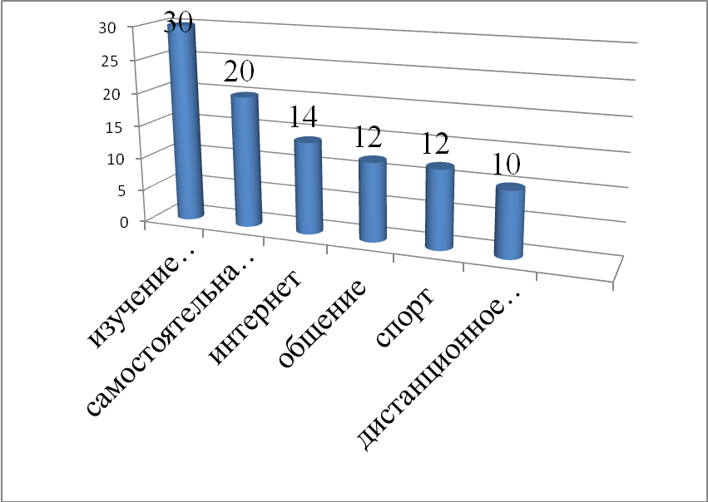
Формирующий эксперимент.
Условия формирования функциональной грамотности:
Содержательные - ориентация на обеспечение построения содержания учебного предмета с учетом ориентации на саморазвитие личности - практико-ориентированные знания (сведения, научные понятия, инструкции, навыки работы с таблицами, графиками, интерпретация и резюмирование информации).
Технологические - применение инновационных технологий обучения организации самостоятельной работы учащихся, инициирующих самостоятельность в определении цели, планировании и осознании своих действий (технология проектного обучения).
Организационные - организация сотрудничества (оценка функциональной грамотности с помощью презентации проектов, организации дебатов, дискуссий).
Логические приемы | Примеры заданий
1. уровень - знание | Составить список, выделить, рассказать, показать, назвать
2. уровень - понимание | Описать объяснить, определить признаки, сформулировать по-другому
3. уровень - использование | Применить, проиллюстрировать, решить
4. уровень - анализ | Проанализировать, проверить, провести эксперимент, организовать, сравнить, выявить различия
5. уровень - синтез | Создать, придумать дизайн, разработать, составить план
6. уровень - оценка | Представить аргументы, защитить точку зрения, доказать, спрогнозировать

Условия: формирование мотивации, способность выбирать стратегию и тактику чтения в зависимости от цели чтения (гибкое чтение), развитие механизмов речи: умение делать эквивалентные замены, обобщать текст, развитие устной и письменной речи, обогащение словарного запаса.
Индикаторы функциональной грамотности:
- общая грамотность (написать сочинение, реферат, отвечать на вопросы, не испытывая затруднений в построении фраз, подборе слов, написать заявление);
- компьютерная грамотность (искать информацию в сети интернет);
- информационная (находить и отбирать необходимую информацию из книг, справочников, энциклопедий и других текстов, пользоваться алфавитным и систематическим каталогом библиотеки);
- коммуникативная (работать в группе, в команде, расположить к себе других людей).

Заключение
На основе анализа литературы и проведенного исследования можно сделать вывод, что факторами саморазвития являются:
1. Усложнение жизненных целей и задач.
2. Непрерывное образование и самообразование.
3. Углубленное самопознание своих сильных и слабых качеств, выявление резервных возможностей для саморазвития, самосовершенствования.
4. Периодическое самоопределение (вопросы: «Что делать?», «Для чего это нужно сделать?», «Нужно ли это делать вообще?»)
5. Выявление приоритетов в целях, решаемых задачах, направлениях жизнедеятельности.
6. Отдавать предпочтение своим интересам и максимально их реализовывать.
7. Все, что делаешь, делать качественно или не делать вообще.
8. Не дистанцироваться от нового, не бояться думать и действовать рискованно.
9. Трудолюбие, систематическое занятие любимым делом.
10. Стремление к адекватной самооценке своих сил и способностей.
11. Периодическая коррекция своих целей, планов, своей деятельности, стиля своего поведения.
12. Искать и найти среду, коллектив, вид деятельности, где и в чем можно максимально и творчески самореализоваться.
13. Благополучие в семье и комфорт в семейных взаимоотношениях.
14. Оптимизм и вера в свои силы и в успех своего дела.
15. Иметь для себя идеал, эталон для подражания.
16. По мере возможности дистанцироваться от людей агрессивных, конфликтных или в чем-то неприятных для вас.
17. Чаще встречаться, общаться с талантливыми и умными людьми.
18. Периодически работать на пределе своих сил и способностей.
19. Изыскивать возможности для презентации своих творческих достижений, наиболее значимых результатов своего труда.
20. Стремиться поддерживать на должном уровне свой имидж, свою репутацию.
Литература
- Куликова, Л. Н. Проблемы саморазвития личности/ Л. Н. Куликова Хабаровск: Изд-во ХГПУ,1997 – 315с.
- Маралов В.Г. Основы самопознания и саморазвития: Учеб. Пособие. – М.: Издательский центр «Академия», 2002
Образовательная программа «Школа 2100» - качественное образование для всех: сб.мат./Под науч.ред. Д.И.Фельдштейна. – Баласс, 2006.

- Тайм-менеджмент студента университета: учебное пособие / М.А. Реунова. – Оренбург: ООО ИПК «Университет», 2012. – 102с.

В работе использовались материалы интернет сайтов:
- http://bookap.info
- http://flogiston.ru/library
- http://www.i-u.ru/biblio/default.aspx
- http://go2bsu.narod.ru/libr/index.htm.
- http://www.pedlib.ru/.
- http://soc.lib.ru/books.htm.
- http://www.follow.ru

Приложение 1.

Апробация результатов исследования в публикациях автора

- Неволина С.И. Менеджмент здоровья как ресурс саморазвития современной личности / В.В.Неволина, Н.В.Кофанова, С.И.Неволина // Фундаментальные основы инновационного развития науки и образования. Монография. – г. Пенза. - 2019г.- С. 139 - 154.
- Неволина С.И. Менеджмент здоровья как стратегия саморазвития современного человека / Неволина В.В., Кофанова Н.В., Неволина С.И. // Материалы и методы инновационных научно-практических исследований и разработок: сборник статей Международной научно-практической конференции (3 ноября 2019 г, г. Саратов). / Ч.1 - Уфа: OMEGA SCIENCE, 2019. – С. 275-277.
- Неволина С.И. Роль грамотности в развитии современного человека / С.И. Неволина, Н.П. Голубева // Материалы Всероссийской Школьной конференции. № 4/ 2019. – СПб.: ГНИИ «Нацразвитие», 2019. – С. 40-41.
- Неволина С.И. Функциональная грамотность современного человека / Неволина В.В., Голубева Н.П., Неволина С.И. // Материалы и методы инновационных научно-практических исследований и разработок: сборник статей Международной научно-практической конференции (28 октября 2019 г, г. Калуга). / Ч.2 - Уфа: OMEGA SCIENCE, 2019. – С. 114-116.
- Неволина С.И. Менеджмент здоровья как стратегия саморазвития учащихся // Неволина С.И., Кофанова Н.В. // I Международный научно-творческий форум учащихся [электронный ресурс]. – Москва, 2019. https://schoolconf.com/conference/1-2020/biology/168/

